- Sprememba prometne ureditve težkega tovornega prometa (nad 7,5 t NDM) na cestah G1-6 Postojna-Jelšane in G1-7 Kozina-Starod dne 1.6.2019
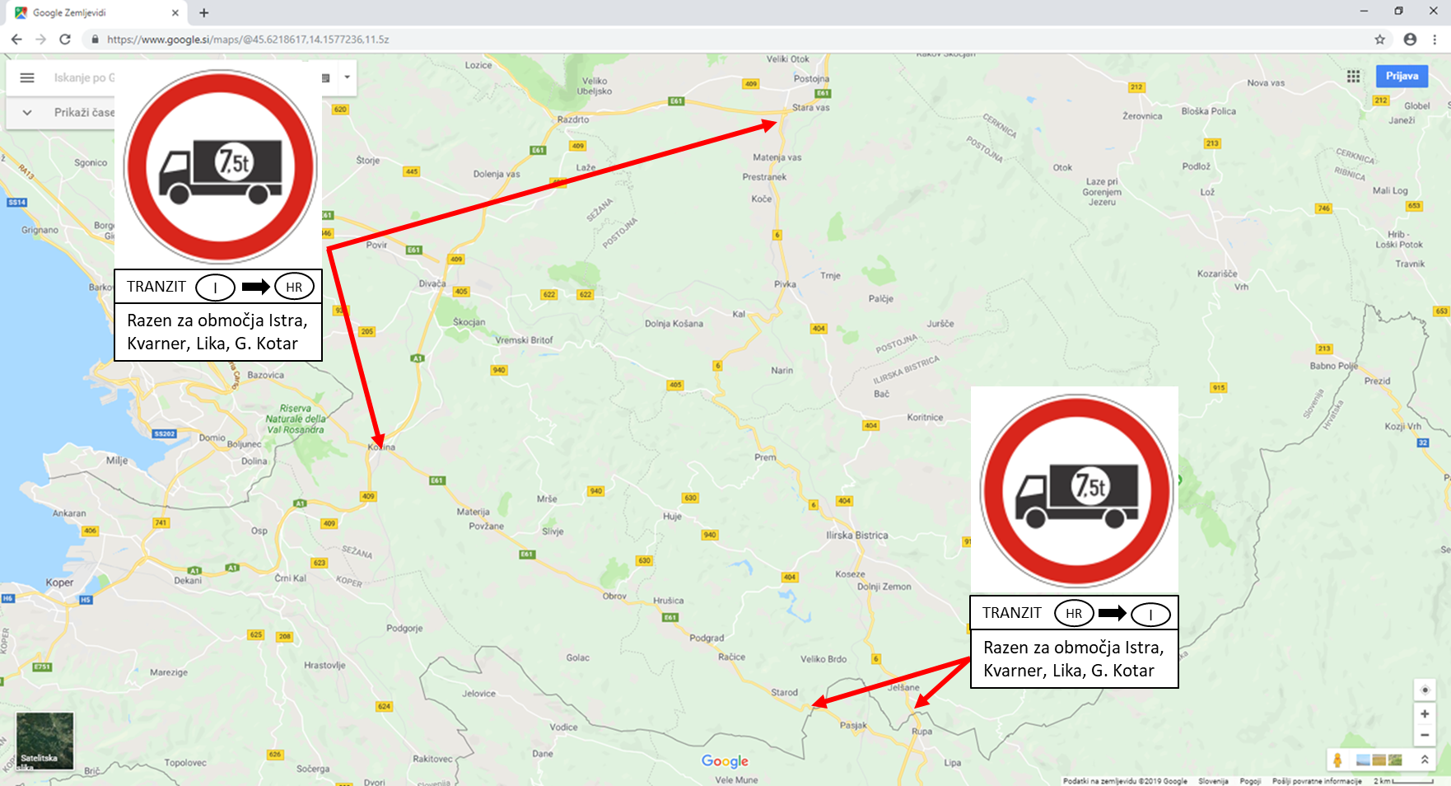
Opis prometne ureditve:
Z navedeno prometno ureditvijo se po cestah G1-6 in G1-7 čez Slovenijo prepove daljinski tranzitni promet težkih tovornih vozil nad 7,5 t iz Italije v države kot so Hrvaška (izjema so naslednje HR županije: Istrska, Primorsko-goranska in Ličko-senjska– na kratko povzeto na dopolnilni tabli: Istra, Kvarner, Lika, Gorski Kotar), BIH, Srbija, Makedonija, Bolgarija, Črna gora, Romunija... in obratno.
Dopusti se tranzitni promet težkih tovornih vozil nad 7,5 t po teh cestah preko Slovenije, ki prihajajo iz Italije in imajo raztovor v Hrvaški (velja samo za del Hrvaške: Istra, Kvarner, Lika, G. Kotar,) oz. obratno, ki imajo natovor (izvor tovora) na Hrvaškem (velja samo za del Hrvaške: Istra, Kvarner, Lika, G. Kotar,) in tranzitirajo v Italijo. S tem prav tako ni omejen promet tovrstnih tovornih vozil, ki natovarjajo v Sloveniji in vozijo na Hrvaško ali v prej omenjene oddaljene države in obratno. Znotraj območja omejene uporabe džavne ceste, označenega s prometnimi znaki (med Kozino in MP Starod ter med Postojno in MP Jelšane) bo dovoljen lokalni promet skladno z definicijo v Zakonu o cestah (37. člen).
Daljinski tranzitni promet težkih tovornih vozil nad 7,5 t iz Italije proti Hrvaški (proti kontinentalnem delu Hrvaške), BiH, Srbiji, Romuniji… in obratno se s tem preusmeri na avtocesto A1 in A2 Kozina-Ljubljana-Obrežje, ki v tem primeru predstavlja vzporedno povezavo z boljšimi prometno tehničnimi elementi. Na sliki spodaj (google maps) je razvidno, da sta obe relaciji po razdalji praktično enaki (razlika je 2 km), po času pa je relacija po avtocesti A1 in A2 Kozina-Ljubljana-Obrežje-Zagreb celo nekoliko hitrejša kot relacija Kozina-Starod (po G1-7)-Reka-Zagreb.
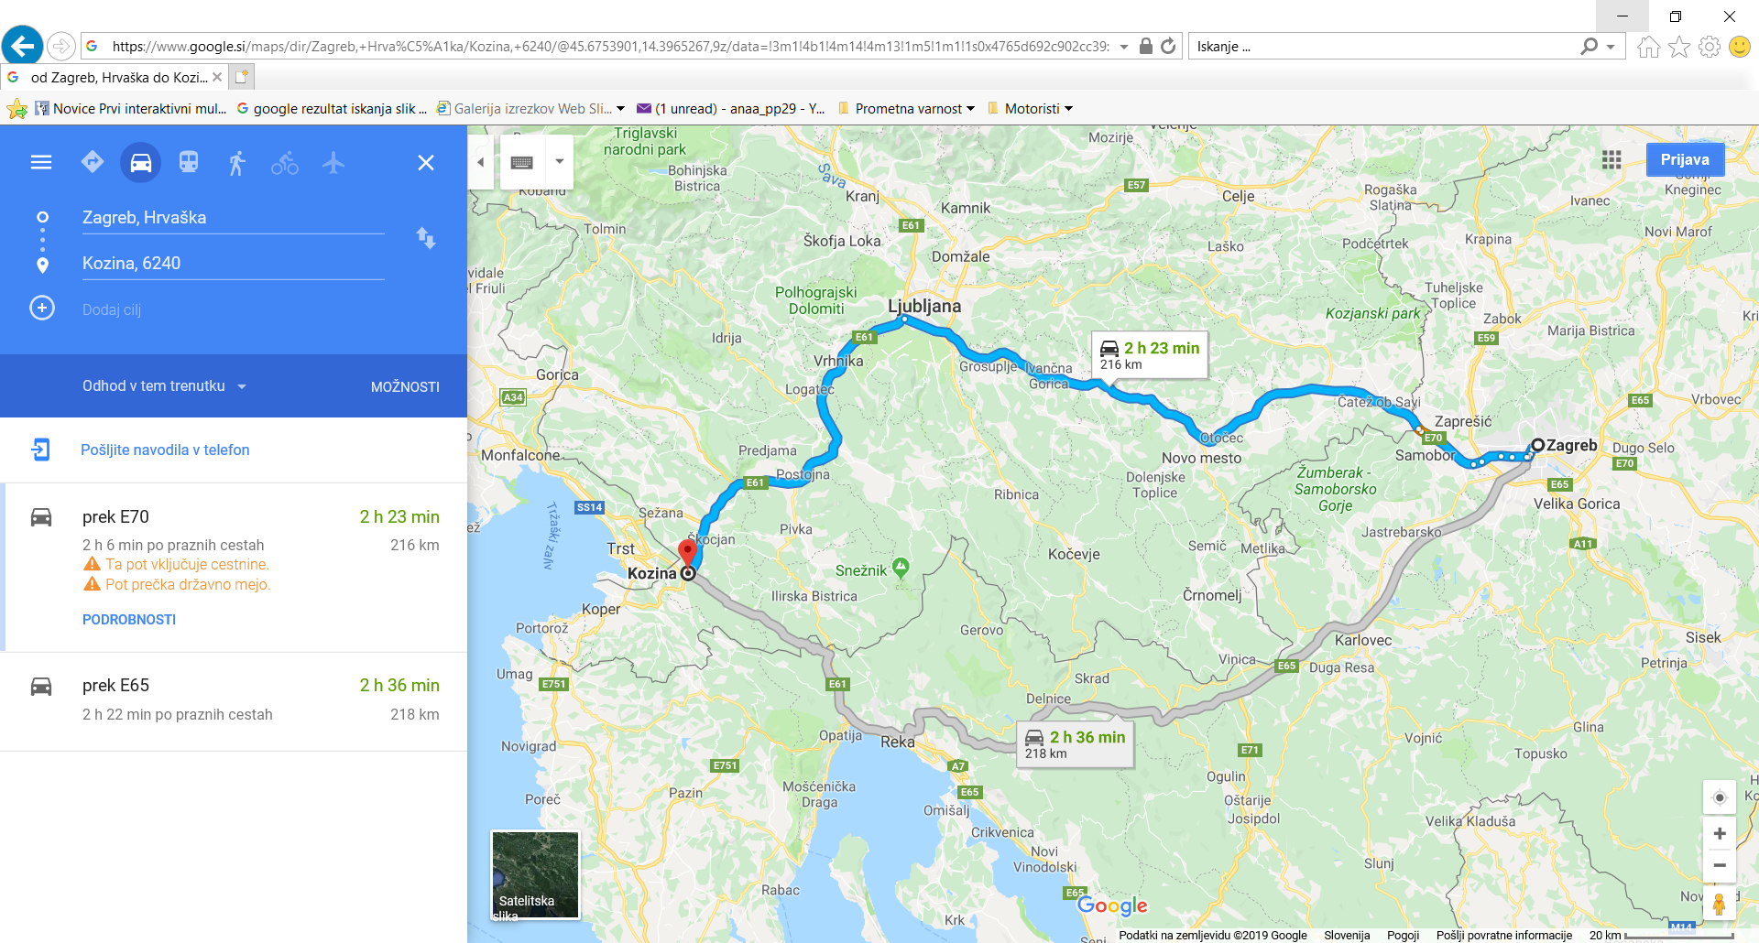
Dodatna sprememba prometne ureditve težkega tovornega prometa (nad 7,5 t NDM) na cestah G1-6 Postojna-Jelšane in G1-7 Kozina-Starod dne 1.8.2019 (sprememba z rdečo barvo)
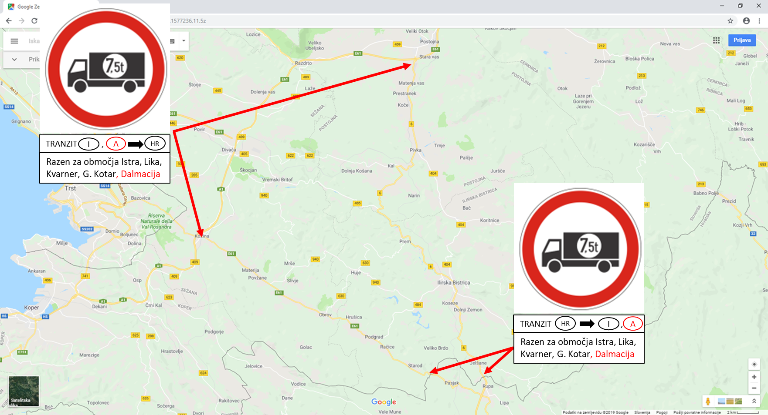
Opis spremembe prometne ureditve z dne 1. 8. 2019:
Obstoječa prometna ureditev, kjer je na cestah G1-6 in G1-7 čez Slovenijo prepovedan daljinski tranzitni promet težkih tovornih vozil nad 7,5 t iz Italije v države kot so Hrvaška (izjema so naslednje HR županije: Istrska, Primorsko-goranska, Ličko-senjska) BIH, Srbija, Makedonija, Bolgarija, Črna gora, Romunija ... in obratno se spremeni tako, da se v prepoved vključi poleg Italije še Avstrija. Kot izjeme, kamor je ne glede na prepoved, dovoljen promet težkih tovornih vozil (natovor/raztovor) se poleg obstoječih HR županij Istrska, Primorsko-goranska, Ličko-senjska dodajo še Zadarska, Splitsko-dalmatinska, Šibensko-kninska in Dubrovniško-neretvanska, kar je na kratko povzeto na dopolnilni tabli: Istra, Kvarner, Lika, Gorski Kotar, Dalmacija.

- Sprememba prometne ureditve težkega tovornega prometa (nad 7,5 t NDM) med A1, A4 in Hrvaško na območju MP Središče ob Dravi, Zavrč, Dobovec, Bistrica ob Sotli dne 1.6.2019
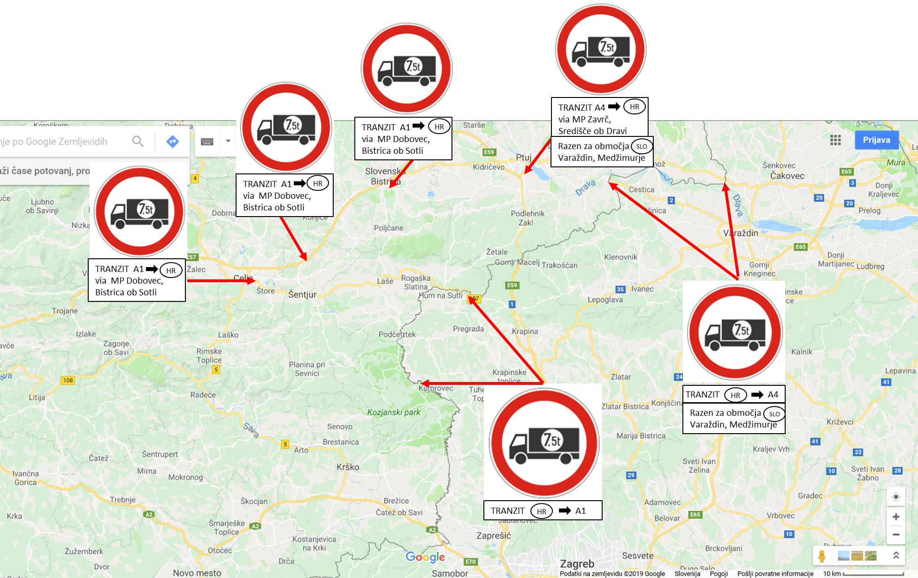
Opis prometne ureditve:
Z navedeno prometno ureditvijo se:
- prepove daljinski tranzitni promet težkih tovornih vozil nad 7,5 t preko Slovenije, ki iz avtoceste A4 pot nadaljuje po glavnih ali regionalnih cestah in nato preko MP Središče ob Dravi in Zavrč, na Hrvaško in naprej proti BIH, Srbiji, Makedoniji, Bolgariji, Črni gori, Romuniji..,.. in obratno.
Dopusti se tranzitni promet težkih tovornih vozil nad 7,5 t preko Slovenije po cesti A4 in naprej po regionalnih in glavnih cestah ter MP Središče ob Dravi in Zavrč na Hrvaško, v primeru da imajo natovor ali raztovor v županijah Varaždin ter Medžimurje in obratno. Tovorni promet z izvorom in ciljem v Sloveniji ne bo oviran. Znotraj območja omejene uporabe džavne ceste, označenega s prometnimi znaki (med Ptujem in MP Središče ob Dravi oz. Zavrč) bo dovoljen lokalni promet skladno z definicijo v Zakonu o cestah (37. člen);
- prepove ves tranzitni promet težkih tovornih vozil nad 7,5 t, ki iz avtoceste A1 pot nadaljuje naprej po regionalnih cestah in preko MP Dobovec in MP Bistrica ob Sotli na Hrvaško. Znotraj območja omejene uporabe džavne ceste, označenega s prometnimi znaki (to je južno od A1 do MP Dobovec oz. Bistrica ob Sotli) bo dovoljen lokalni promet skladno z definicijo v Zakonu o cestah (37. člen).

Meddržavni mejni prehodi Gibina, Razkrižje, Ormož in Zg. Leskovec so skladno z Uredbo o določitvi mejnih prehodov v Republiki Sloveniji omejeni za tovorni promet nad 3,5 t največje dovoljene mase zato odliv tovornih vozil nad 7,5 t NDM tam ni možen.
Tranzitni težki tovorni promet nad 7,5 t se s tem preusmeri na avtocestne povezave (A1, A4 in A5), ki v tem primeru predstavljajo vzporedno povezavo z boljšimi prometno tehničnimi elementi.

Dodatne sprememba prometne ureditve težkega tovornega prometa (nad 7,5 t NDM) med A1, A4 in Hrvaško na območju MP Središče ob Dravi, Zavrč, Dobovec, Bistrica ob Sotli dne 1. 8. 2019 (sprememba režima samo za MP Dobovec in Bistrica ob Sotli)
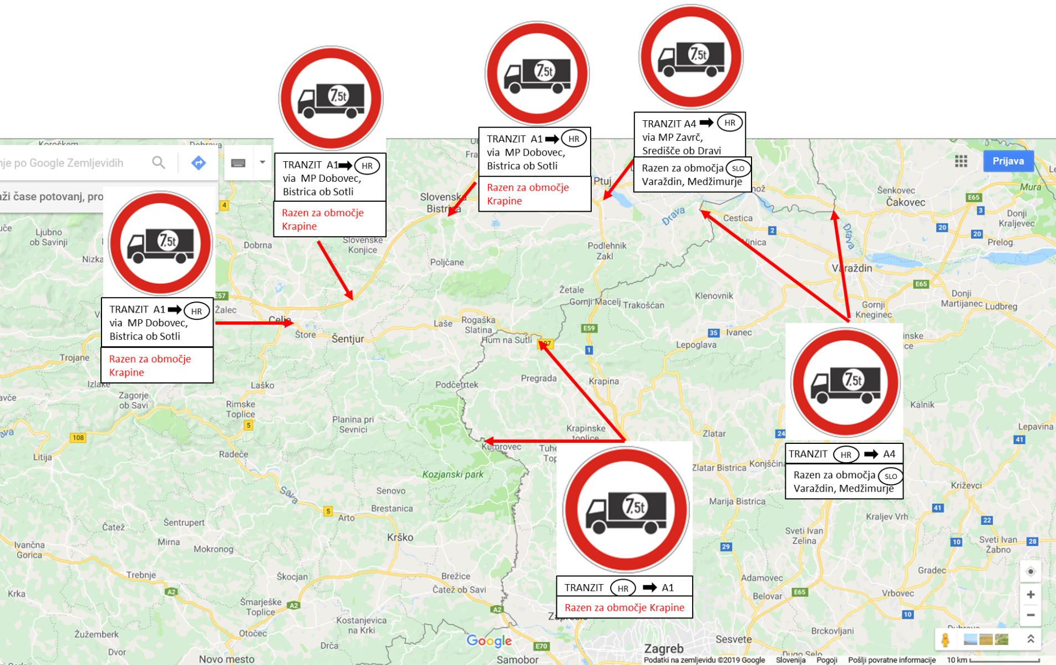

Opis spremembe prometne ureditve z dne 1. 8. 2019:
Prepoved za ves tranzitni promet težkih tovornih vozil nad 7,5 t, ki iz avtoceste A1 pot nadaljuje naprej po regionalnih cestah in preko MP Dobovec in MP Bistrica ob Sotli na Hrvaško se spremeni tako, da se preko mejnih prehodov MP Dobovec in MP Bistrica ob Sotli kot izjema dovoli promet težkih tovornih vozil iz A1 na Hrvaško, ki imajo natovor ali raztovor v Krapinsko-zagorski županiji (na dopolnilni tabli se na kratko navede Krapina).

- Sprememba prometne ureditve težkega tovornega prometa (nad 7,5 t NDM) med A5 in Hrvaško na območju MP Petišovci dne 1. 8. 2019
Trenutno je zaradi prepovedi na Hrvaški strani med avtocesto A5 in MP Petišovci prepovedan promet za težka tovorna vozila nad 7,5 t, razen do mejnega prehoda. S 1. 8. 2019 se prometna ureditev spremeni tako, da se iz avtoceste A5 preko MP Petišovci, kot izjemo dovoli promet težkih tovornih vozil, ki imajo natovor ali raztovor v Sloveniji ter Hrvaških županijah Varaždin ter Medžimurje.
